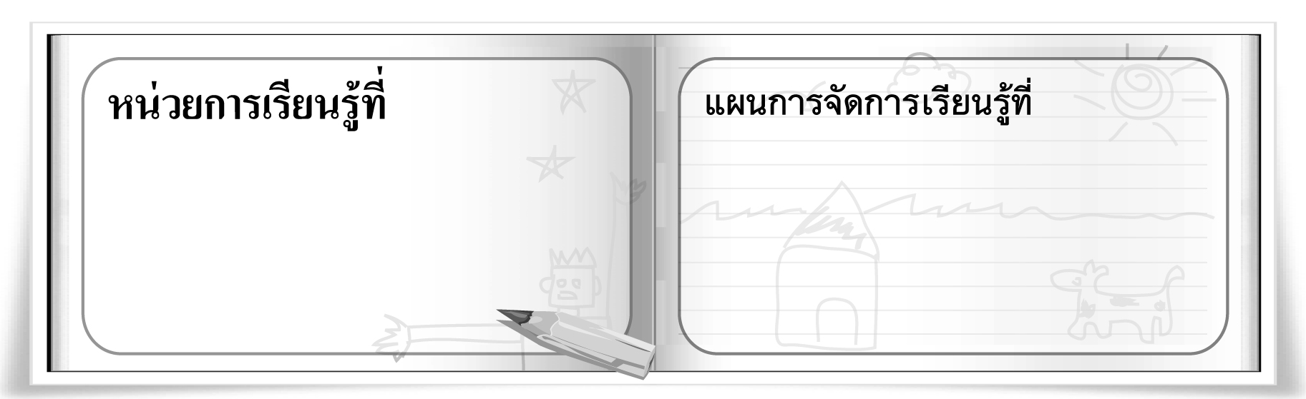
2
5
ปัญหาการเลือกใช้วัสดุ อุปกรณ์
ไม่เหมาะสมกับงาน
การจัดองค์ประกอบ
และการสื่อความหมายในงานทัศนศิลป์

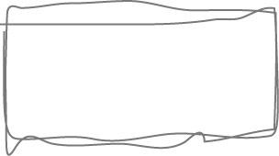
ชั้นประถมศึกษาปีที่ 5 เวลา 1 ชั่วโมง

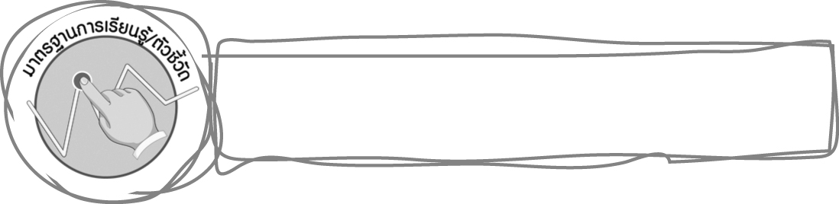
มาตรฐานการเรียนรู้/ตัวชี้วัด

มาตรฐานการเรียนรู้
ศ 1.1 สร้างสรรค์งานทัศนศิลป์ตามจินตนาการและความคิดสร้างสรรค์ วิเคราะห์ วิพากษ์วิจารณ์
คุณค่างานทัศนศิลป์ ถ่ายทอดความรู้สึก ความคิดต่องานศิลปะอย่างอิสระ ชื่นชมและประยุกต์ใช้ในชีวิตประจำวัน
ตัวชี้วัด
ศ 1.1 ป.5/6 ระบุปัญหาในการจัดองค์ประกอบศิลป์และการสื่อความหมายในงานทัศนศิลป์ของตนเอง
และบอกวิธีการปรับปรุงผลงานให้ดีขึ้น
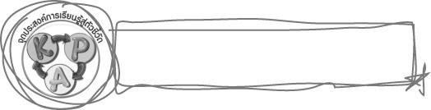
จุดประสงค์การเรียนรู้สู่ตัวชี้วัด

1. ระบุปัญหาในงานทัศนศิลป์ : ปัญหาด้านการเลือกใช้วัสดุ อุปกรณ์ไม่เหมาะสมกับงาน (K)
2. ฝึกปฏิบัติการเลือกใช้วัสดุ อุปกรณ์ให้เหมาะสมกับงาน (P)
3. เห็นความสำคัญของการเลือกใช้วัสดุ อุปกรณ์ให้เหมาะสมกับงาน (A)
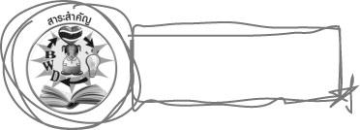
สาระสำคัญ

การเลือกวัสดุ อุปกรณ์ไม่เหมาะสมกับงาน อาจทำให้ผลงานไม่ดีเท่าที่ควร ดังนั้น การเลือกใช้วัสดุ อุปกรณ์ ที่เหมาะสมกับงานจึงเป็นสิ่งสำคัญอย่างหนึ่งที่ทำให้เราได้ผลงานตรงกับความต้องการ
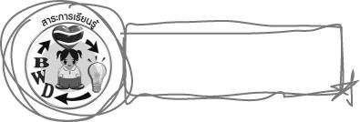
สาระการเรียนรู้

ปัญหาของภาพ : ปัญหาด้านการเลือกใช้วัสดุอุปกรณ์ไม่เหมาะสมกับงาน
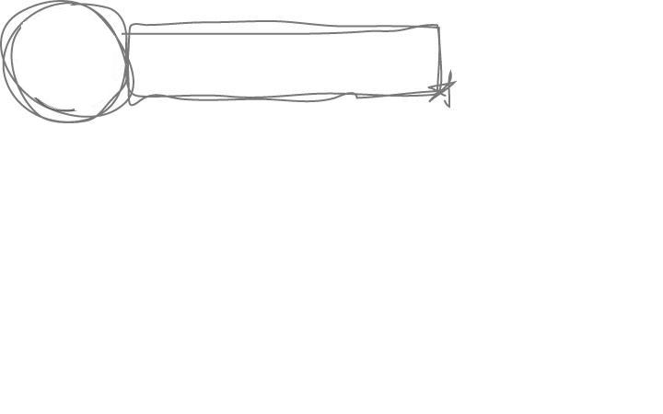

คุณลักษณะอันพึงประสงค์

มุ่งมั่นในการทำงาน
ตัวชี้วัดที่ 6.1 ตั้งใจและรับผิดชอบในการปฏิบัติหน้าที่การงาน

สมรรถนะสำคัญของผู้เรียน

ความสามารถในการแก้ปัญหา
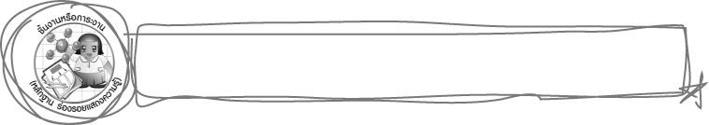
ชิ้นงานหรือภาระงาน (หลักฐาน ร่องรอยแสดงความรู้)

การวาดภาพที่ใช้วัสดุอุปกรณ์ได้เหมาะสมกับงาน
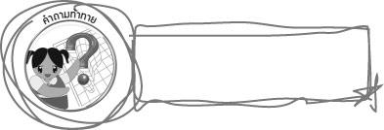
คำถามท้าทาย

นักเรียนมีหลักในการเลือกใช้วัสดุ อุปกรณ์ในการสร้างสรรค์ผลงานการวาดภาพอย่างไร
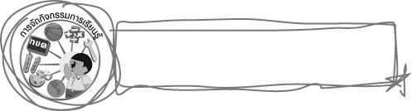
การจัดกิจกรรมการเรียนรู้

1. ให้นักเรียนร่วมกันแสดงความคิดเห็น โดยครูใช้คำถามท้าทาย ดังนี้

นักเรียนมีหลักในการเลือกใช้วัสดุ อุปกรณ์ในการสร้างสรรค์ผลงานการวาดภาพอย่างไร
2. ให้นักเรียนเปรียบเทียบภาพที่ใช้วัสดุอุปกรณ์เหมาะสมกับงานและภาพที่ใช้วัสดุอุปกรณ์ไม่เหมาะสมกับงาน ดังนี้
ภาพคู่ที่ 1 ภาพขนาดเล็ก แต่ใช้อุปกรณ์ในการวาดเส้นขนาดใหญ่ และภาพขนาดเล็ก และใช้อุปกรณ์ในการวาดเส้นขนาดเล็ก
ภาพคู่ที่ 2 ภาพขนาดเล็ก แต่ใช้อุปกรณ์ในการระบายสีขนาดใหญ่ และภาพขนาดเล็ก และใช้อุปกรณ์ในการระบายสีภาพขนาดเล็ก

นักเรียนร่วมกันแสดงความคิดเห็นเกี่ยวกับภาพ แต่ละคู่ โดยครูใช้คำถาม ดังนี้
ภาพคู่ที่ 1 คือภาพอะไร (นักเรียนตอบตามประสบการณ์และความเข้าใจ)
ภาพคู่ที่ 1 แตกต่างกันอย่างไร (นักเรียนตอบตามประสบการณ์และความเข้าใจ)
ภาพคู่ที่ 1 ภาพใดสวยงามกว่ากัน (นักเรียนตอบตามความรู้สึก)
ภาพคู่ที่ 2 คือภาพอะไร (นักเรียนตอบตามประสบการณ์และความเข้าใจ)
ภาพคู่ที่ 2 แตกต่างกันอย่างไร (นักเรียนตอบตามประสบการณ์และความเข้าใจ)
ภาพคู่ที่ 2 ภาพใดสวยงามกว่ากัน (นักเรียนตอบตามความรู้สึก)
การเลือกใช้วัสดุอุปกรณ์ในภาพต่าง ๆ มีความสำคัญหรือไม่ อย่างไร (นักเรียนตอบตามความเข้าใจ)
3. ให้นักเรียนหาภาพวาดที่ใช้วัสดุอุปกรณ์ ได้เหมาะสม ในหนังสือเรียนวิชาต่าง ๆ จากนั้นนำเสนอภาพให้เพื่อน ๆ ดู พร้อมอธิบายว่า ภาพภาพนั้น ใช้วัสดุอุปกรณ์ที่เหมาะสมกับภาพอย่างไร และภาพภาพนั้นมีความสวยงามหรือไม่
4. ครูอธิบายให้นักเรียนฟังว่า การเลือกวัสดุ อุปกรณ์ไม่เหมาะสมกับงาน เช่น ภาพมีขนาดเล็กแต่ใช้อุปกรณ์ในการวาดเส้นหรือตัดเส้นที่มีขนาดใหญ่ ต้องการเก็บรายละเอียดเล็ก ๆ ในภาพ แต่ใช้พู่กันเบอร์ใหญ่ระบาย อาจทำให้ผลงานไม่ดีเท่าที่ควร ดังนั้น การเลือกใช้วัสดุ อุปกรณ์ ที่เหมาะสมกับงานจึงเป็นสิ่งสำคัญอย่างหนึ่งที่ทำให้เราได้ผลงานตรงกับความต้องการ
5. ให้นักเรียนเตรียมวัสดุ อุปกรณ์ในการวาดภาพระบายสี
6. ให้นักเรียนวาดภาพระบายสีสิ่งต่าง ๆ ตามความชอบ โดยเลือกใช้วัสดุอุปกรณ์ในการวาดภาพ ระบายสีให้เหมาะสมกับงาน ครูคอยให้กำลังใจและตรวจสอบความถูกต้อง
7. นักเรียนนำผลงานของตนเอง ออกมานำเสนอ ครูและเพื่อน ๆ ร่วมกันตรวจสอบว่า ภาพของแต่ละคน เป็นภาพที่ใช้วัสดุ อุปกรณ์ได้เหมาะสมหรือไม่อย่างไร จากนั้นร่วมกันพิจารณาว่า ภาพของใครเลือกใช้วัสดุอุปกรณ์ได้เหมาะสมที่สุด ครูและเพื่อน ๆ กล่าวคำชื่นชม เจ้าของผลงานกล่าวขอบคุณ
8. นักเรียนและครูร่วมกันสรุปความรู้ ดังนี้
การเลือกใช้วัสดุ อุปกรณ์ ที่เหมาะสมกับงานเป็นสิ่งสำคัญอย่างหนึ่งที่ทำให้เราได้ผลงานตรงกับความต้องการ
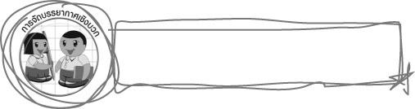
การจัดบรรยากาศเชิงบวก

ให้นักเรียนวาดภาพระบายสีสิ่งต่าง ๆ ตามความชอบ โดยเลือกใช้วัสดุอุปกรณ์ในการวาดภาพระบายสีให้เหมาะสมกับงาน ครูคอยให้กำลังใจและตรวจสอบความถูกต้อง เมื่อเสร็จแล้วนำผลงานของตนเอง ออกมานำเสนอ ครูและเพื่อน ๆ ร่วมกันตรวจสอบว่า ภาพของแต่ละคน เป็นภาพที่ใช้วัสดุ อุปกรณ์ได้เหมาะสมหรือไม่อย่างไร จากนั้นร่วมกันพิจารณาว่า ภาพของใครเลือกใช้วัสดุอุปกรณ์ได้เหมาะสมที่สุด ครูและเพื่อน ๆ กล่าวคำชื่นชม เจ้าของผลงานกล่าวขอบคุณ
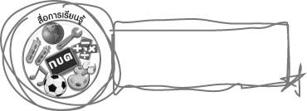
สื่อการเรียนรู้

1. บัตรภาพ
2. วัสดุอุปกรณ์ที่ใช้ในการวาดภาพ
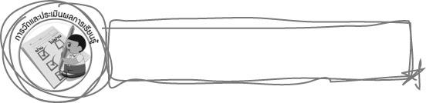
การวัดและประเมินผลการเรียนรู้

1. วิธีการวัดและประเมินผล
สังเกตพฤติกรรมของนักเรียนในการเข้าร่วมกิจกรรม
2. เครื่องมือ
แบบสังเกตพฤติกรรมการเข้าร่วมกิจกรรม
3. เกณฑ์การประเมิน
การประเมินพฤติกรรมการเข้าร่วมกิจกรรม
ผ่านตั้งแต่ 2 รายการ ถือว่า ผ่าน
ผ่าน 1 รายการ ถือว่า ไม่ผ่าน


ข้อเสนอแนะของผู้บริหารสถานศึกษา

________________________________________________________________________________________________________________________________________________________________________________________________________________________________________________________________________________________________________________________________________________________________________________________________________________________________________________________________________________________________________________________________________________________________________________________________________________________________________________________________________________________________________________________________________________________________________________________________________________________________________________________________________________________________________________________________________________________________________________________________________________________________________________________________________________________________________________________________________________________________________________________________________________________________________________________________________________________________________________________________________________________________________________________________________________________________________________________________________________________________________________________________________________________________________________________________________________________________________________________________________________________________________________________________________________________________________________________________________________________________________________________________________________________________________________________________________________________________________________________________________________
________________________________________________________________________________________________________________________________________________________________________________________________________________________________________________________________________________________________________________________________________________________________

ลงชื่อ__________________ (ผู้บริหารสถานศึกษา)
(__________________)
_____/_____/_____

บันทึกหลังการสอน

ผลการจัดการเรียนการสอน
________________________________________________________________________________________________________________________________________________________________________________________________________________________________________________________________________________________________________________________________________________________________________________________________________________________________________________________
________________________________________________________________________________________

ปัญหา/อุปสรรค
________________________________________________________________________________________________________________________________________________________________________________________________________________________________________________________________________________________________________________________________________________________________________________________________________________________________________________________________________________________________________________________________________________

แนวทางแก้ไข
________________________________________________________________________________________________________________________________________________________________________________________________________________________________________________________________________________________________________________________________________________________________________________________________________________________________________________________________________________________________________________________________________________

ลงชื่อ__________________ (ผู้บันทึก)
(__________________)
_____/_____/_____

